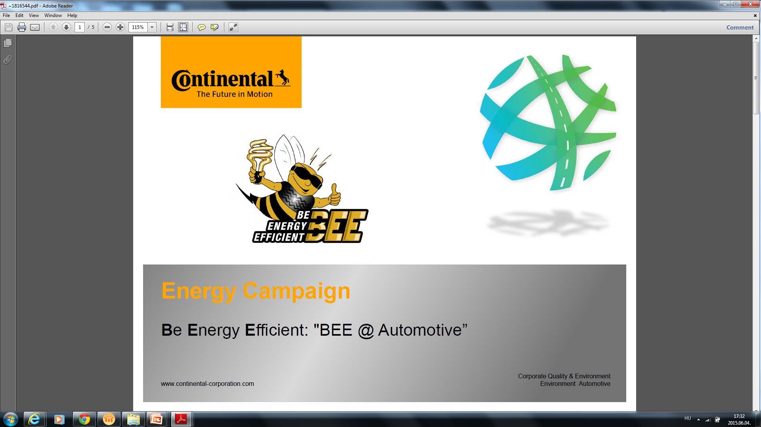

**Energia irányítás, elengedett kézzel** 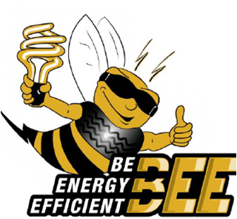

a Continental Automotive Kft. veszprémi gyárában

Csuport A.[1], Dömök F[2]., Harazin, T.[3], Köteles G.[4]

A Continental Automotive Kft. azon ritka vállalatok egyike, amelyek nem vettek igénybe tanácsadói szolgáltatást az MSZ EN ISO 50001:2012 szerinti energia irányítási rendszer kiépítéséhez és működtetéséhez. Ennek oka a felső vezetés teljes körű elkötelezettségében, és az energia irányítási csoport szakmai kompetenciájában keresendő. A rendszerfejlesztés már a szabvány hazai adaptálásának évében, 2011-ben elkezdődött, jóval korábban, mint hogy a vonatkozó corporate szintű előirányzatok napvilágot láttak volna. Már a kezdetekben is rendszeresek voltak a munkacsoport ülések, noha az első formális kinevezések csak 2015-ben születtek meg. Mára az energia irányítási feladatokért felelős team létszáma elérte a 14 főt, az egyes szabályozók aktív, mért és dokumentált alkalmazásának gyakorlata pedig a szervezet minden szintjébe beivódott. A szervezeti felépítést, azon belül pedig a munkacsoport elhelyezkedését az mutatja be.



1. ábra: A Continental Automotive Kft. veszprémi üzemegységének organigramja



Ez az önszerveződő folyamat csak úgy lehetett sikeres, hogy az operatív felelősök szakmai ambíciói, hozzáértése és tenni akarása találkozott a felső vezetés környezet- és klímatudatos gazdálkodásról alkotott elképzeléseivel. Ahogy mondani szokás: „ A jó gazda szeme hízlalta a jószágot.”

Idővel a Continental központjában is megfogalmazódtak, és minden üzemegység felé delegálásra kerültek az energiagazdálkodás fejlesztését szolgáló célelőirányzatok, az ezeknek való megfelelés azonban a veszprémi gyár esetében már nem volt kérdés. Az kérdés igazából az volt, hogy hogyan, és milyen mértékben szárnyalják túl az elvárásokat.

A rendszer kiépítése a kezdeti lépésektől a sikeres tanúsító auditig – időrendben – az alábbi mérföldkövekből állt:

1. 2011 04.- A vállalat helyi vezetésének elkötelezettsége
2. 2012.01. – Az Energia Menedzsment team létrehozása
3. 2012.03. – A team tagjainak képzése
4. 2013.01. – Operatív, ütemezett beruházások meghatározása
5. 2013.06- A beruházások megkezdése prioritás alapján
6. 2013.09. – A vállalat dolgozóinak bevonása a hatékony energia felhasználás érdekében
7. 2014.01. – A vállalat vezetésének megerősített elkötelezettsége a Corporate Energy Policy publikálásával
8. 2014.04. – Teljes körű energia átvizsgálás, állapotrögzítés, MSZ EN 16247 szerint
9. 2015.01. – A beruházások megvalósítása, kiértékelése
10. 2015.06. – Visszacsatolás a célok, előirányzatok és a vállalati energiapolitika felé
11. 2015.09.-ISO 50001 szabvány tanusításának előkészítő operatív munkái
12. 2015.11. – Harmadik feles tanúsító audit, dokumentált nem megfelelőség nélkül[5]



Az ún. alapállapot-rögzítésben már definiáltuk a viszonyítási alapot jelentő bázisévet (2010), és azokat az energiateljesítmény-mutatókat (ETM), amelyekhez viszonyítva a fejlődést mérni szándékoztunk. A bázisév megválasztása sem volt véletlen: ekkor kezdődtek a tervezett energetikai beruházások a vállalatnál, és ettől az időponttól datálható a cég életében a termelési struktúra, valamint a volumen jelentős átalakulása. A bázisévtől mostanáig a gyártóterület 19%-kal, gyártott termékek száma mintegy 50%-kal nőtt, ezzel fordított arányban pedig a termékegységre vetített fajlagos energiafelhasználás (ETM1) 0,36 kWh/db-ról 0,25 kWh/db-ra csökkent. Az ETM-ek alakulását a bázisévtől mostanáig a mutatja be.

 

2. ábra: Az energia teljesítmény-mutatók százalékos alakulása

A fajlagosak csökkenése, természetesen, jórészt csak jelentős invesztíciók árán volt lehetséges, ezt azonban minden szempontból támogatta a példaértékű termék- és szolgáltatás-beszerzési eljárás, ami – nem mellesleg – szintén az energia irányítási rendszer kiépítésének eredményeként került átdolgozásra. A jelenleg érvényben lévő szabályzó az ún. LCCA (Life Cicle Cost Assessment) elv alapján szerveződik, tehát azokat az ajánlati tartalmakat részesíti előnyben, amelyek teljes életciklusuk alatt a legalacsonyabb anyag- és energiafelhasználást eredményezik. Ez odáig terjed, hogy számos esetben a magasabb beruházási költségű opció került kiválasztásra, amennyiben azok üzemeltetési költségei – azokkal arányosan pedig energiafelhasználásuk és károsanyag-kibocsátásuk – alacsonyabb. Néhány példa az elmúlt évek jelentősebb beruházásai közül:

1. A födémszigetelés teljes cseréje, alacsonyabb hővezetési tényezőjű szerkezettel
2. A kazánház és a fűtési rendszer átfogó rekonstrukciója
3. A gyártócsarnokok általános világításának cseréje LED fényforrásokra
4. A sűrítettlevegő-kompresszorok hulladékhőjének hasznosítása HMV termelésre
5. Az elavult légkezelő berendezések cseréje, forgódobos hővisszanyerővel szerelt egységekre
6. Evaporatív adiabatikus szabadhűtés kiépítése technológiai hűtőkörökre



A megvalósult beruházások hatását az energia fogyasztás alakulására a jobb szemléltetés végett egy „mi lett volna, ha a beruházások nem realizálódnak” vs. tényleges energiafogyasztás kimutatás szemlélteti a **3. ábrán**



**3.ábra**:Valós energia fogyasztás vs. beruházások nélküli energia fogyasztás

A vállalat kiemelt hangsúlyt helyez az elért eredmények kommunikációjára és disszeminációjára. Nem titkolt cél, hogy a corporate szintű benchmark – amelyet egyébként rendszeres, gyáregységek közötti keresztauditok is támogatnak – referenciaüzemmé nőjük ki magunkat. Rendszeresek a belső oktatások és tudatformáló intézkedések, kiválóan működik a dolgozói javaslatok elbírálását és megvalósítását szolgáló „ötletdoboz” rendszer, és hogy a társadalmi felelősségvállalásról, illetve a közösségi kommunikációról is essék szó: családi nap keretén belül mutatjuk be az elért eredményeket, ezzel is támogatva az energiatudatosság minél szélesebb körű térnyerését. Szoros az együttműködés a Veszprémi Egyetemmel és más felsőoktatási intézményekkel, kutatóhelyekkel, a gyakornoki program pedig az új energetikus generáció tapasztalatszerzését segíti. Említésre méltó, hogy a szabványos EIR kiépítésében is segédkezett egy végzős környezetmérnök hallgató.

A Continental Automotive Kft. jó példa arra az esetre, amikor egy szervezeten belül minden szükséges kompetencia rendelkezésre áll a transzparens és jól tervezhető energiagazdálkodás megvalósításához. Ebben a cégkultúrában a személyes ambíciók hajtóereje alulról tolja, a felső vezetés támogatása pedig felülről húzza a fejlődési folyamatot, így tanácsadói támogatás nélkül, „elengedett kézzel” is meg tud valósulni a hatékony energia irányítás.

1. Energia menedzser
2. Energetikai koordinator
3. Integrált vállaltirányítási rendszer fejlesztés audit KTME vezető
4. Energiagazdálkodási szakmérnök, EN ISO 50001:2011 lead-auditor
5. DQS Hungary Tanúsító és Hitelesítő Kft., 2015.11.24 – 26.